TRƯỜNG ĐẠI HỌC SÀI GÒN
KHOA CÔNG NGHỆ THÔNG TIN



Báo cáo học phần học sâu
PHÂN TÍCH VÀ KHÁM PHÁ TIỀN XỬ LÝ DỮ LIỆU
Sinh viên thực hiện: Đỗ Phú Dương
Lớp DCT123C4
MSSV: 3123411057

Thành phố Hồ Chí Minh, tháng 9 năm 2026
Giải bài tập
Bài 1:
Câu 1: Data Overview
Số mẫu: 10
Số thuộc tính: 6
Kiểu dữ liệu:
Thuộc tính | Kiểu dữ liệu
ID | Identifier
Tuổi | Numerical
Lương | Numerical
Điểm | Numerical
Giới tính | Categorical
Mua hàng | Categorical

Câu 2: Descriptive Statistics
Bỏ các giá trị ? khi tính:
Dữ liệu: 25, 30, 22, 40, 35, 29, 50, 27, 31
- Tuổi:
Mean = 32.11
Median = 30
Mode = không có
- Lương: mean = 9,722.22, median = 8,000, mode = không có
- Điểm: mean = 7.975, median = 7.9 , mode = không có
Câu 3: Distribution Analysis
- Histogram tuổi:
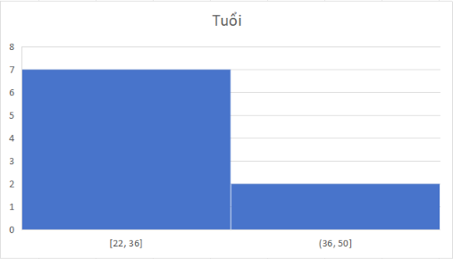
Nhận xét: Tuổi tập trung chủ yếu trong khoảng 20–40 tuổi, có một số giá trị cao như 50.
- Boxplot lương:
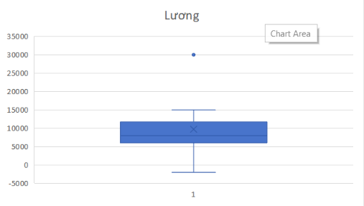
Có giá trị lương: -2000 và 30000 cần chú ý vì bất thường.
Đặc biệt -2000 là lỗi dữ liệu rõ ràng vì lương không hợp lý khi âm.
Câu 4: Relationship Analysis

Nhận xét: Quan hệ giữa Tuổi và Lương có xu hướng dương: khi tuổi tăng thì lương có xu hướng tăng. Tuy nhiên xu hướng không hoàn toàn rõ ràng do dữ liệu ít và có giá trị bất thường.
Outlier:
Chú ý:
Tuổi = 50, Lương = 30000
Tuổi = 35, Lương = -2000
Tiền xử lý trước modeling:
- Xử lý missing data.
- Xử lý giá trị lương âm.
- Kiểm tra và xử lý outlier.
- Chuẩn hóa dữ liệu nếu mô hình yêu cầu.
Câu 5: EDA - Missing Data
Xác định missing:
- Tuổi: có 1 giá trị missing
- Lương: có 1 giá trị missing
- Điểm: có 1 giá trị missing
Số lượng và tỉ lệ:
Có 10 mẫu
Thuộc tính | Missing | Tỷ lệ
ID | 0 | 0%
Tuổi | 1 | 10%
Lương | 1 | 10%
Điểm | 1 | 10%
Giới tính | 0 | 0%
Mua hàng | 0 | 0%

Mức độ ảnh hưởng: mỗi thuộc tính tuổi, lương, điểm có 10% dữ liệu thiếu. Mức thiếu chưa quá lớn nhưng nếu không xử lý có thể làm giảm số lượng dữ liệu sử dụng và ảnh hưởng đến phân tích hay mô hình.
Đề xuất xử lý:
- Tuổi: tính Mean hoặc Median.
- Lương; tính Median vì có giá trị bất thường.
- Điểm: tính Mean hoặc Median.
Câu 6: Missing Data - Processing
Các vị trí thiếu là: Tuổi ở ID 6, Lương ở ID 2 và Điểm ở ID 9. Em thử 2 cách: điền Mean và điền Median.
Thuộc tính | Vị trí thiếu | Mean dùng để điền | Median dùng để điền
Tuổi | ID 6 | 32.11 | 30
Lương | ID 2 | 9722.22 | 8.000
Điểm | ID 9 | 7.76 | 7.8

So sánh: Mean dễ tính nhưng bị ảnh hưởng bởi các giá trị rất cao hoặc rất thấp. Riêng Lương có -2.000 và 30.000 nên Mean = 9.722,22 không đại diện tốt cho phần lớn dữ liệu. Vì vậy em chọn Median cho cả 3 thuộc tính để cách xử lý nhất quán và ít bị ảnh hưởng bởi outlier.
Câu 7; Data Quality
Kiểm tra | Kết quả | Cách xử lý đề xuất
Lương < 0 | Có -2.000 ở ID 5 | Kiểm tra lại dữ liệu gốc; tạm đánh dấu là lỗi/missing, không dùng trực tiếp khi modeling
Điểm ngoài 0-10 | Không có | Giữ nguyên
Tuổi âm / thiếu hợp lệ | Không có tuổi âm; ID 6 bị thiếu | Điền Median hoặc lấy lại từ nguồn
Giới tính | Nam/Nữ nhất quán | Mã hóa sau khi làm sạch
Mua hàng | Yes/No nhất quán | Mã hóa 1/0

Giá trị -2.000 là dữ liệu không hợp lý nếu Lương được hiểu là mức thu nhập thông thường. Giá trị 30.000 cao nhưng không thể khẳng định là sai; nó nên được kiểm tra như một outlier thay vì tự động xóa.
Câu 8: Outlier Detection
IQR = Q3 - Q1; Ngưỡng dưới = Q1 - 1,5 x IQR; Ngưỡng trên = Q3 + 1,5 x IQR
Bước | Kết quả
Dãy Lương đã sắp xếp | -2.000; 5.000; 7.000; 7.800; 8.000; 8.200; 8.500; 15.000; 30.000
Q1 | 7.000
Q3 | 8.500
IQR | 1.500
Ngưỡng dưới | 4.750
Ngưỡng trên | 10.750
Outlier theo IQR | -2.000 và 30.000

Kết luận: theo cách tính percentile sử dụng ở trên, hai giá trị -2.000 và 30.000 là outlier. Trong đó -2.000 đồng thời là lỗi dữ liệu theo logic nghiệp vụ, còn 30.000 cần kiểm tra lại nguồn trước khi quyết định giữ hay loại.
Câu 9: Normalization
Sau khi điền missing bằng Median, Lương của ID 2 được thay bằng 8.000. Khi đó Mean của Lương là 9.550 và độ lệch chuẩn tổng thể là khoảng 7.869,59.
Z = (x - Mean) / SD
ID | Lương sau điền | Z-score
1 | 8,000 | -0.197
2 | 8,000 | -0.197
3 | 5,000 | -0.578
4 | 15,000 | 0.693
5 | -2,000 | -1.468
6 | 7,000 | -0.324
7 | 8,500 | -0.133
8 | 30,000 | 2.599
9 | 8,200 | -0.172
10 | 7,800 | -0.222

Nhận xét: sau Z-score, dữ liệu được đưa về cùng thang đo quanh 0 với độ lệch chuẩn xấp xỉ 1. Đơn vị tiền ban đầu không còn trực tiếp xuất hiện trong giá trị chuẩn hóa, nhờ đó thuận tiện hơn cho các mô hình nhạy với độ lớn của feature.
Câu 10: Encoding
Giới tính được one-hot thành 2 cột: GioiTinh_Nam và GioiTinh_Nu. Mua hàng được mã hóa nhị phân: Yes = 1, No = 0. Bảng dưới dùng dữ liệu sau khi điền Median cho các ô thiếu ở thuộc tính số.
ID | Tuổi | Lương | Điểm | GioiTinh_Nam | GioiTinh_Nu | Mua_hang_01
1 | 25 | 8,000 | 7.5 | 1 | 0 | 1
2 | 30 | 8,000 | 8.0 | 0 | 1 | 0
3 | 22 | 5,000 | 6.5 | 1 | 0 | 1
4 | 40 | 15,000 | 9.0 | 0 | 1 | 1
5 | 35 | -2,000 | 7.0 | 1 | 0 | 0
6 | 30 | 7,000 | 6.0 | 0 | 1 | 1
7 | 29 | 8,500 | 8.5 | 1 | 0 | 1
8 | 50 | 30,000 | 9.5 | 0 | 1 | 1
9 | 27 | 8,200 | 7.8 | 1 | 0 | 0
10 | 31 | 7,800 | 7.8 | 0 | 1 | 1

Câu 11: Feature Selection
Thuộc tính | Xử lý / quyết định | Giải thích
ID | Loại bỏ | Chỉ là mã định danh, không mang ý nghĩa dự đoán.
Tuổi | Giữ | Là biến số có thể liên quan đến hành vi mua hàng/thu nhập.
Lương | Giữ sau khi làm sạch | Có thể liên quan nhưng phải xử lý giá trị âm và outlier.
Điểm | Giữ | Là thuộc tính số, không có lỗi miền trong dữ liệu hiện tại.
Giới tính | Giữ + encoding | Là biến phân loại, cần chuyển sang số.
Mua hàng | Dùng làm target (nếu bài toán dự đoán) | Không nên đồng thời dùng vừa target vừa feature.

Vì đề không chỉ rõ một mô hình cụ thể, phần này dùng giả định Mua hàng là biến mục tiêu cần dự đoán. Nếu mục tiêu mô hình khác, việc giữ/loại feature cần xem lại theo mục tiêu đó.
Câu 12: Data Reduction
Dataset này chỉ có 5 thuộc tính phân tích nên chưa có nhiều chiều. Phương án đơn giản nhất là loại bỏ ID vì đây là định danh không mang thông tin phân tích. PCA chỉ nên áp dụng khi số lượng thuộc tính tăng nhiều hoặc các thuộc tính số có tương quan cao và cần giảm số chiều trước modeling.
Với dataset nhỏ này, giữ nguyên các feature có ý nghĩa giúp dễ giải thích kết quả hơn. Khi dữ liệu lớn hơn, có thể thử PCA sau khi chuẩn hóa và so sánh số thành phần cần giữ theo phương sai tích lũy.
BÀI 2:
Dãy tuổi đã được sắp xếp tăng dần theo đề bài và có 27 giá trị. Em lần lượt tính Mean, Median, Mode, Q1, Q3, vẽ boxplot và rời rạc hóa theo 2 cách.
a) Mean, Median và Mode
Mean = Tổng các giá trị / 27 = 29,96
Mean = 29.96; Median = 25. Mode có hai giá trị là 25 và 35 vì mỗi giá trị xuất hiện nhiều nhất (4 lần).
b) Q1 và Q3
Theo cách chia đôi dữ liệu và lấy trung vị của mỗi nửa: Q1 = 20 và Q3 = 35. Do đó IQR = 15. Ngưỡng boxplot là Q1 - 1,5xIQR = -2,5 và Q3 + 1,5xIQR = 57,5.
c) Boxplot và nhận xét
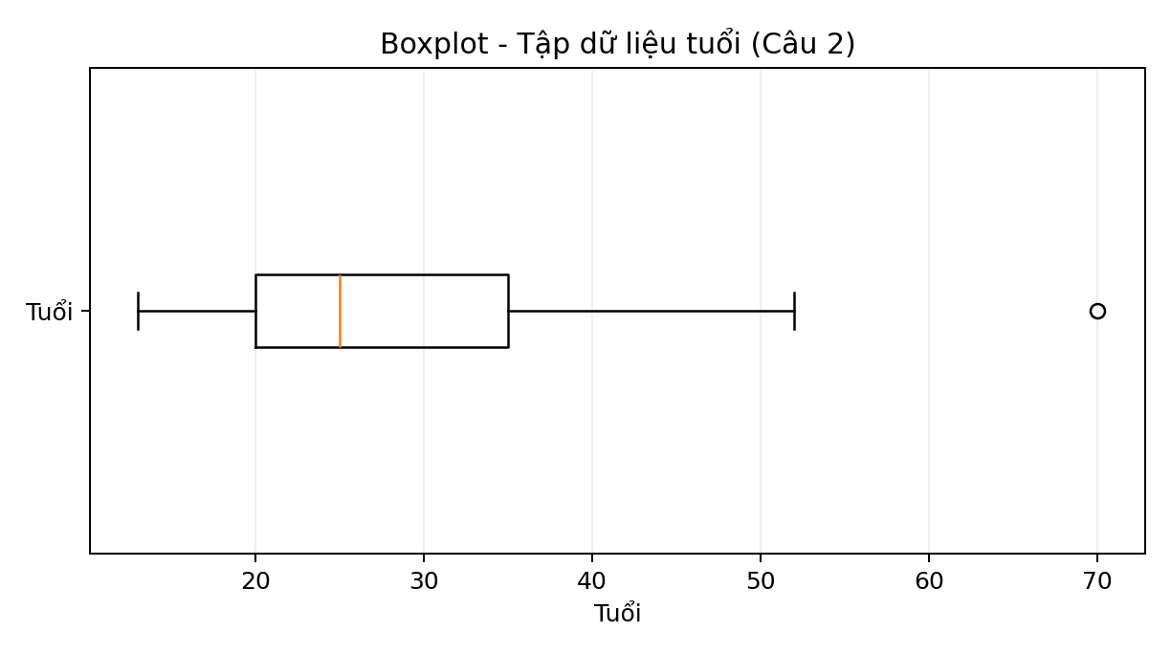
Hình 4. Boxplot dãy tuổi ở Câu 2
Dữ liệu có một outlier rõ ràng là 70 vì 70 > 57,5. Phân phối có xu hướng lệch phải do giá trị 70 tạo đuôi dài bên phải. Phần lớn dữ liệu tập trung trong khoảng khoảng 20-35 tuổi.
d) Rời rạc hóa với k = 4
Có thể chia theo khoảng đều hoặc theo tần số. Với chia đều, độ rộng khoảng là (70 - 13) / 4 = 14,25.
Bin | Khoảng giá trị | Các giá trị trong bin | Số lượng
B1 | 13 đến < 27,25 | 13, 15, 16, 16, 19, 20, 20, 21, 22, 22, 25, 25, 25, 25 | 14
B2 | 27,25 đến < 41,50 | 30, 33, 33, 35, 35, 35, 35, 36, 40 | 9
B3 | 41,50 đến < 55,75 | 45, 46, 52 | 3
B4 | 55,75 đến 70 | 70 | 1

Với chia theo tần số, 27 mẫu được chia thành các nhóm gần bằng nhau: 7 - 7 - 7 - 6 mẫu. Các nhóm lần lượt là 13-20; 21-25; 30-35; 36-70.
CÂU 3. THANG ĐO CỦA DỮ LIỆU
Bảng đề bài cho V(.) = 1, 2, 3, 4, 5 và các phép biến đổi W1 đến W6. Ta xét tính chất của phép biến đổi để nhận biết thang đo được bảo toàn.
Đại lượng | Dạng biến đổi | Thang đo có thể biểu diễn / bảo toàn
V(.) | 1, 2, 3, 4, 5 | Trong bài này giả sử là thang đo tỷ lệ để so sánh các phép biến đổi
W1(.) | 100, 200, 300, 400, 500 = 100V | Tỷ lệ (ratio) - phép nhân với hằng số dương
W2(.) | 10, 11, 12, 13, 14 = V + 9 | Khoảng (interval) - cộng hằng số
W3(.) | 8, 13, 45, 6, 7 | Định danh (nominal) - chỉ còn ánh xạ một-một, thứ tự không giữ
W4(.) | 1, 4, 9, 16, 25 = V² | Thứ bậc (ordinal) - biến đổi đơn điệu tăng
W5(.) | -10, -8, -6, -4, -2 = 2V - 12 | Khoảng (interval) - biến đổi tuyến tính aV+b
W6(.) | 3, 6, 9, 12, 15 = 3V | Tỷ lệ (ratio) - phép nhân với hằng số dương

Theo giả định V(.) là thang tỷ lệ, W1(.) và W6(.) cùng biểu diễn thang tỷ lệ với V(.). W2 và W5 là các phép biến đổi tuyến tính nhưng có dịch gốc nên phù hợp với thang khoảng. W4 giữ thứ tự nhưng không giữ khoảng cách theo cùng một tỷ lệ nên phù hợp với thang thứ bậc. W3 làm mất ý nghĩa về thứ tự nên chỉ phù hợp với thang định danh.
Lưu ý: bản thân dãy số 1,2,3,4,5 không đủ để xác định hoàn toàn thang đo nếu không biết ý nghĩa thực tế của biến. Kết luận trên dùng đúng cách hiểu của bài tập dựa trên tính chất phép biến đổi.
KẾT LUẬN
Qua bài tập, em đã thực hiện các bước cơ bản của Data Understanding và tiền xử lý dữ liệu: xem tổng quan dataset, tính thống kê mô tả, quan sát phân phối bằng biểu đồ, phân tích quan hệ, kiểm tra missing data, phát hiện lỗi dữ liệu và outlier, điền missing, chuẩn hóa Z-score, mã hóa dữ liệu phân loại, chọn feature và đề xuất giảm chiều dữ liệu.
Điểm cần chú ý nhất của dataset là cột Lương có missing, có giá trị âm -2.000 và có mức 30.000 khác xa phần lớn các giá trị còn lại. Vì vậy việc kiểm tra chất lượng dữ liệu trước khi xây dựng mô hình là cần thiết.

